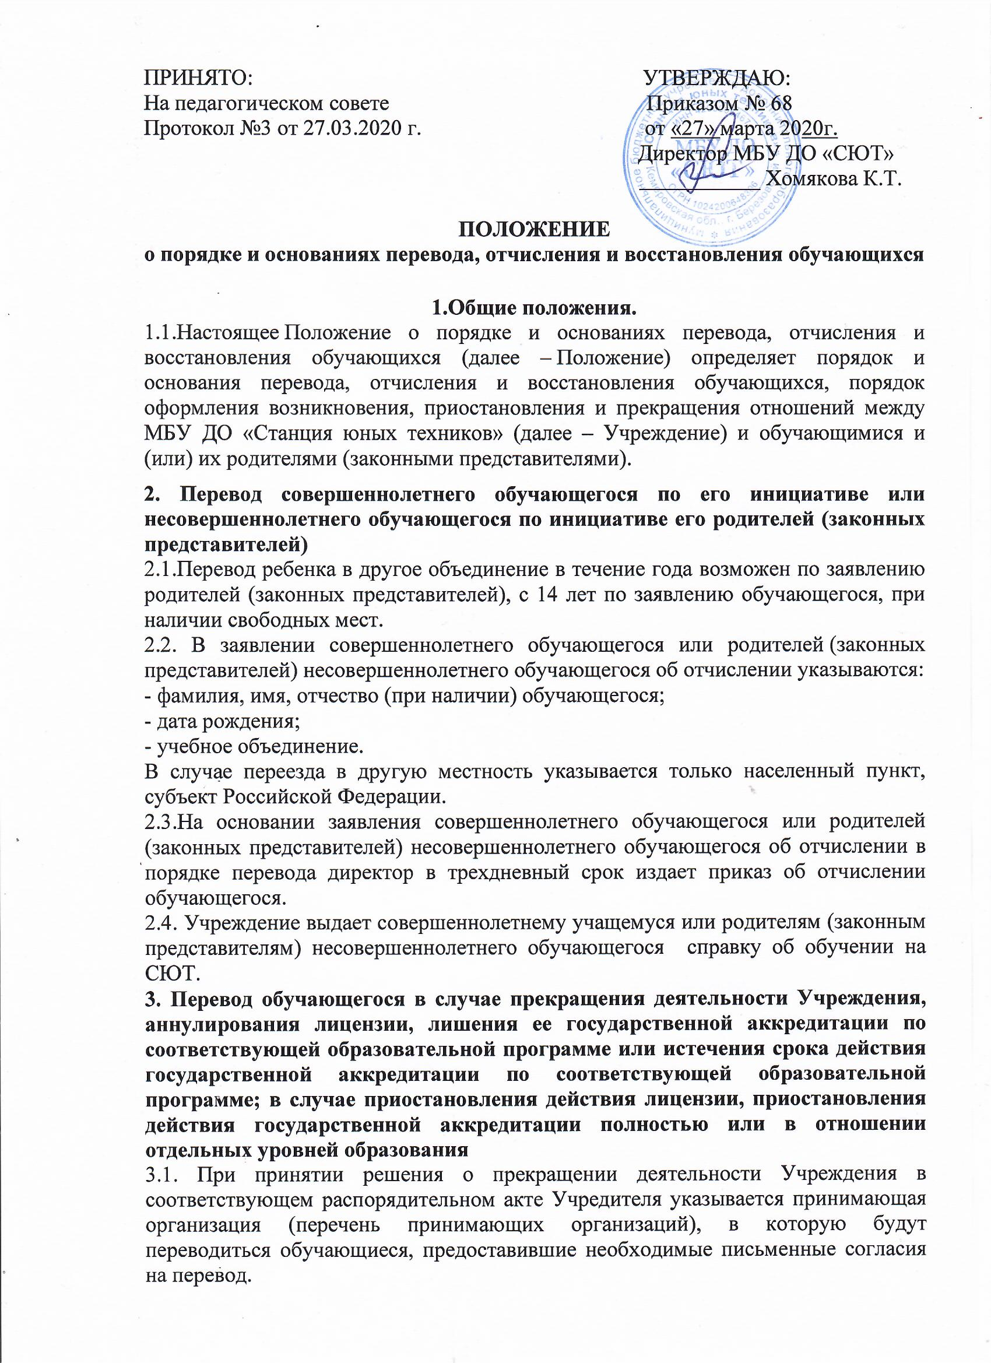
О предстоящем переводе Учреждения в случае прекращения своей деятельности будет обязана уведомить совершеннолетних обучающихся, родителей (законных представителей) несовершеннолетних обучающихся в письменной форме в течение пяти рабочих дней с момента издания распорядительного акта учредителя о прекращении деятельности Организации, а также разместит указанное уведомление на своем официальном сайте в сети Интернет. Данное уведомление будет содержать сроки предоставления письменных согласий лиц.
3.2. О причине, влекущей за собой необходимость перевода обучающихся, Учреждения будет обязана уведомить Учредителя, совершеннолетних обучающихся или родителей (законных представителей) несовершеннолетних обучающихся в письменной форме, а также будет обязана разместить указанное уведомление на своем официальном сайте в сети Интернет:
- в случае аннулирования лицензии на осуществление образовательной деятельности;
− в течение пяти рабочих дней с момента вступления в законную силу решения суда;
- в случае приостановления действия лицензии − в течение пяти рабочих дней с момента внесения в Реестр лицензий сведений, содержащих информацию о принятом федеральным органом исполнительной власти, осуществляющим функции по контролю и надзору в сфере образования, или органом исполнительной власти субъекта Российской Федерации, осуществляющим переданные Российской Федерацией полномочия в сфере образования, решении о приостановлении действия лицензии на осуществление образовательной деятельности;
4. Порядок и основание отчисления обучающихся.
4.1.Образовательные отношения прекращаются в связи с отчислением обучающегося из Учреждения:
1) в связи с завершением обучения;
2) досрочно по основаниям, установленным п.4.2 настоящего Положения.
4.2. Образовательные отношения могут быть прекращены досрочно в следующих случаях:
1) по инициативе Учреждения в случае применения к обучающемуся, достигшему возраста пятнадцати лет, отчисления как меры дисциплинарного взыскания, в случае невыполнения обучающимся обязанностей по добросовестному освоению образовательной программы соответствующего уровня и выполнению учебного плана, а также в случае установления нарушения порядка приема в Учреждения, повлекшего по вине обучающегося его незаконное зачисление в Учреждения;
2) по обстоятельствам, не зависящим от воли совершеннолетнего обучающегося или родителей (законных представителей) несовершеннолетнего обучающегося и Учреждения, в том числе в случае ликвидации Учреждения.
4.3. Основанием для прекращения образовательных отношений является приказ директора об отчислении обучающегося из Учреждения. Если с совершеннолетним учащимся или родителями (законными представителями) несовершеннолетнего обучающегося заключен договор об оказании платных образовательных услуг, при досрочном прекращении образовательных отношений такой договор расторгается на основании приказа директора об отчислении обучающегося из Учреждения. Права и обязанности обучающегося, предусмотренные законодательством об образовании и локальными нормативными актами Учреждения, прекращаются с даты его отчисления из Учреждения.
4.4. При досрочном прекращении образовательных отношений Учреждения в трехдневный срок после издания приказа директора об отчислении обучающегося выдает лицу, отчисленному из Учреждения, справку об обучении в соответствии с частью 12 статьи 60 Федерального закона от 29.12.2012 N 273-ФЗ (ред. от 03.07.2016) «Об образовании в Российской Федерации» (с изм. и доп., вступ. в силу с 01.09.2016).

5. Порядок и основание восстановления обучающихся.
5.1. Право на восстановление в Учреждения имеют лица, не достигшие возраста восемнадцати лет.
5.2. Восстановление в Учреждения обучающегося для обучения в этой организации в течение пяти лет проводится после отчисления из нее при наличии в ней свободных мест и сохранением прежних условий обучения, но не ранее завершения учебного года, в котором указанное лицо было отчислено; порядок и условия восстановления СЮТ, осуществляющей образовательную деятельность, определяются локальными нормативными актами СЮТ.
5.3. Восстановление обучающегося осуществляется на основании личного заявления родителей (законных представителей) на имя директора.
5.4. Основанием для восстановления обучающегося в Учреждения является приказ директора о приеме обучающегося в Учреждения.

6. Заключительные положения.
6.1. Настоящее Положение вступают в силу с момента подписания приказа.
6.2. Настоящее Положение размещается для ознакомления на официальном сайте Учреждения.
Срок действия Положения до внесения изменений.

